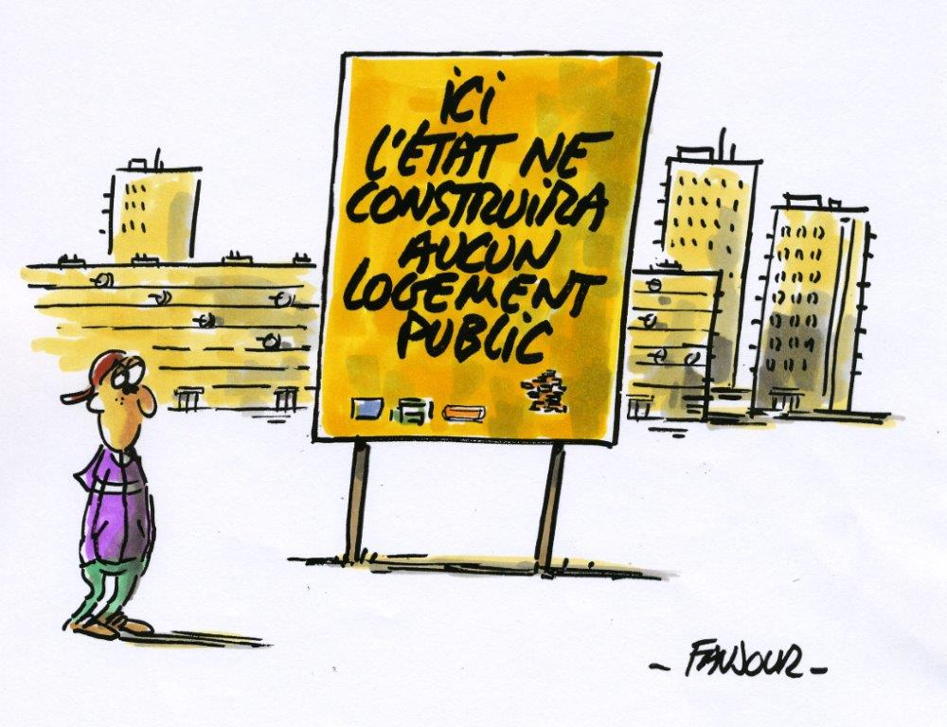
Se loger
Un droit pour tous !

►La France connaît une très grave crise du logement : près de 4 millions de mal-logés et plus de 100.000 personnes sont à la rue. On compte plus d'1,8 million de demandeurs de logement social. Même ceux qui souhaitaient accéder à la propriété ne le peuvent plus compte tenu de la spéculation immobilière et des prix du foncier.
►Se loger est devenu un luxe, la principale charge dans le budget des ménages. Pour certains d'entre eux, le logement représente plus de 50 % des dépenses dans un contexte de stagnation des salaires.
►La politique menée par le gouvernement aggrave encore cette situation : par exemple avec la quasi disparition des aides publiques à la construction de logements sociaux. Par ailleurs le basculement de nombreuses villes à droite en 2014 a mis un coup d'arrêt terrible à la construction de logements publics.
►L'accès à un logement de qualité est un droit. Les régions sont des acteurs importants qui peuvent le faire progresser. En aidant les Maires bâtisseurs, en oeuvrant pour l'interdiction des expulsions locatives sans relogement ou encore par l'encadrement des loyers en zone tendue, et en cessant toute aide aux communes qui ne respectent pas la Loi SRU.


Le logement est une source de spéculation et d'enrichissement considérable pour quelques uns, mais un problème au quotidien pour des millions de personnes mal-logées, et une charge très lourde dans le budget d'une majorité de familles. C'est aussi une source de relégation des plus modestes loin des centres urbains. Cette situation est le produit des politiques menées en France, ces trente dernières années. Elle ont principalement consisté en une multiplication de niches fiscales au détriment des aides à la construction de logements sociaux, de logements pour tous.
Le gouvernement actuel poursuit cette politique inefficace et anti-sociale, qui creuse les inégalités, favorise les ghettos et ne permet pas de répondre aux besoins. Deux exemples dans le budget 2016 : les aides dites « à la pierre » c'est à dire les aides versées par l’État à la construction de logement sociaux passe de 400 à 250 millions ! Le budget 2016 prévoit également la baisse des aides personnalisées au logement (APL) pour 500.000 bénéficiaires, notamment les jeunes salariés qui viennent de trouver un emploi !
Il faut un autre cap. Le Front de gauche est favorable à la constitution d'un grand service public national du logement qui est l'un des enjeux principaux de la lutte contre l’exclusion, mais aussi un outil pour permettre à toutes les familles de se loger.
Nous défendons notamment :
►la réorientation de l'argent vers la construction socialement utile. Nous proposons la suppression des niches fiscales logement dont la niche « Pinel » et l'affectation de ce budget dans les aides à la pierre. Le 1 % Logement, taxe payée par les employeurs, sera effectivement porté à 1 % et consacrée à la construction de logement publics pour les salariés ;
►L'aide aux locataires par la revalorisation des APL et l'interdiction des expulsions locatives sans relogement.
►Une réelle mixité sociale dans les quartiers, pour briser les ghettos, notamment par l''augmentation du plafond pour accéder au logement public.
Nous pensons que les Régions peuvent être des points d’appuis pour faire respecter le droit au logement.
Dans notre région :
►nous faciliterons la réquisition des logements/bureaux vacants et nous augmenterons la taxe sur les logements vacants ;
►nous accompagnerons les Maires bâtisseurs qui oeuvrent pour respecter la Loi SRU (obligation de respecter un seuil de 25 % de logement social sur la commune), notamment en créant ou en dotant l'établissement public foncier de moyens nécessaires. Nous pénaliserons ceux qui ne la respectent pas en leur supprimant les subventions régionales ;
►nous encouragerons les villes qui s'engagent dans des réhabilitations de l'habitat dégradé et énergivores, notamment pour développer l'offre de logement public de qualité, et celles qui utilisent le droit de préemption pour lutter contre la spéculation foncière et immobilière. Ces politiques seront d'ailleurs pourvoyeuses d'emplois dans le bâtiment, un secteur non délocalisable ;
►nous agirons pour imposer un moratoire sur les loyers dans le secteur public et nous mettrons en place l'encadrement des loyers en zone tendue ;
►nous interdirons les expulsions locatives sans solution de relogement des familles.

DANS MA REGION LE 6 DÉCEMBRE JE VOTE FRONT DE GAUCHE

